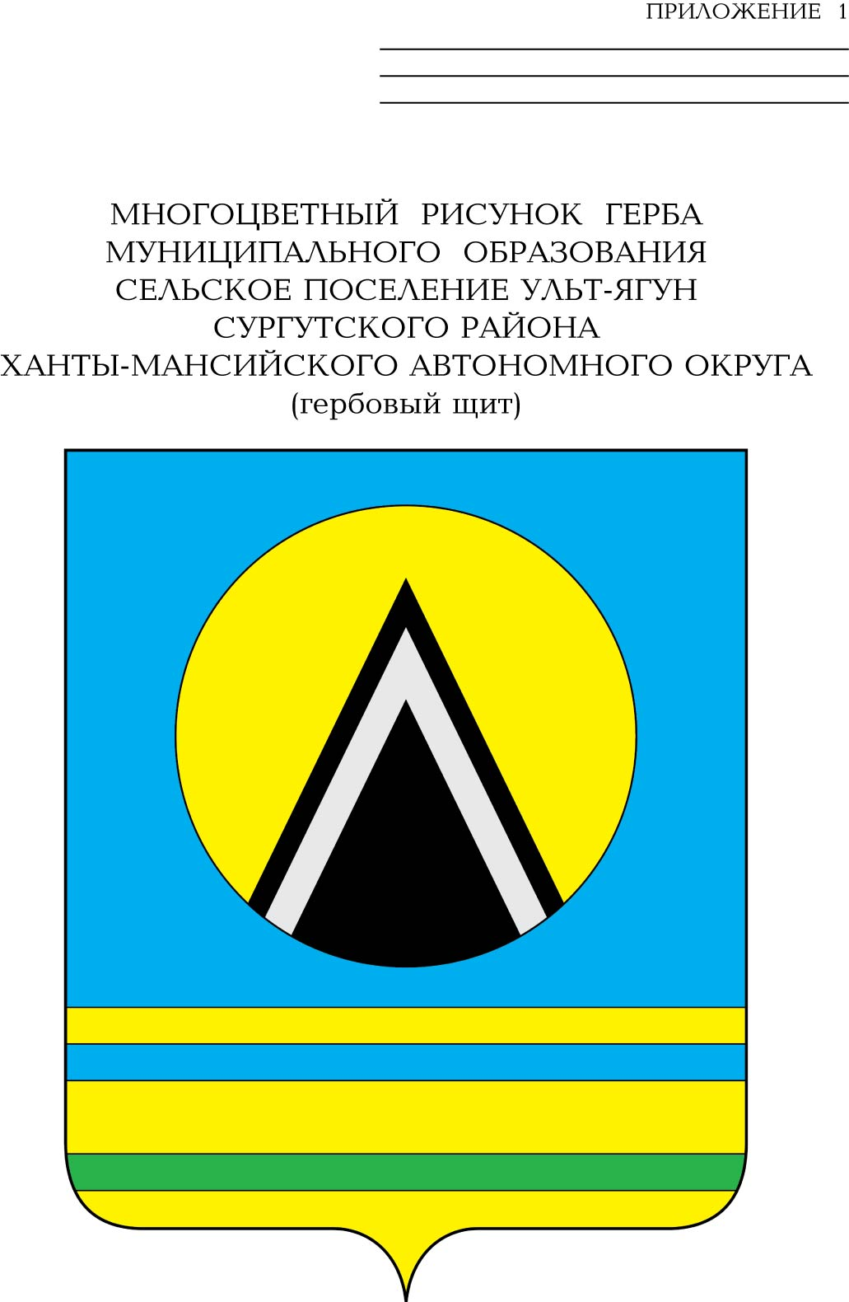

СОВЕТ ДЕПУТАТОВ
СЕЛЬСКОГО ПОСЕЛЕНИЯ УЛЬТ-ЯГУН
Сургутского района
Ханты-Мансийского автономного округа-Югры
РЕШЕНИЕ
08 ноября 2019 года № 53
п. Ульт-Ягун

О внесении изменений
в решение Совета депутатов
сельского поселения Ульт-Ягун
от 30.03.2017 № 154

В целях приведения муниципальных правовых актов в соответствии с действующим законодательством,

Совет депутатов сельского поселения Ульт-Ягун решил:

1. Внести в приложение к решению Совета депутатов сельского поселения Ульт-Ягун от 30.03.2017 № 154 «Об утверждении порядка управления и распоряжения жилищным фондом, находящимся в собственности муниципального образования сельское поселение Ульт-Ягун» (с изменениями от 15.11.2018 № 12, от 08.02.2019 № 25) следующие изменения:
1.1. Пункт 7 статьи 14 изложить в следующей редакции:
«7. Рассмотрение вопроса о предоставлении или об отказе в предоставлении жилого помещения муниципального жилищного фонда коммерческого использования осуществляется в соответствии с Порядком предоставления жилых помещений муниципального жилищного фонда коммерческого использования сельского поселения Ульт-Ягун, утвержденным постановлением администрации сельского поселения Ульт-Ягун.»
1.2. Пункт 9 статьи 14 исключить.
2. Обнародовать настоящее решение и разместить на официальном сайте муниципального образования сельское поселение Ульт-Ягун.
3. Настоящее решение вступает в силу после его обнародования.

Глава сельского поселения Ульт-Ягун | Д.В. Юматов

